№ 2 – ЖОВТЕНЬ 2014 СЗШ №235 ім. В. Чорновола
Школа ON-LINE
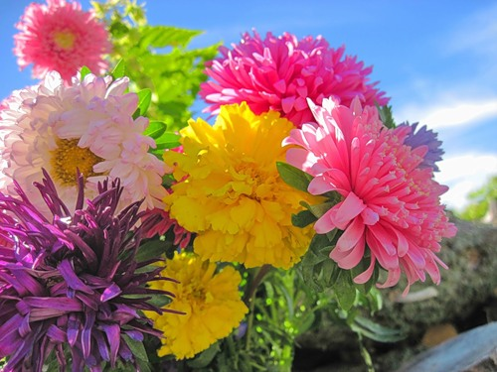

Читайте у випуску:
- Свято в школі: «День вчителя»

- «Козацькі забави»

- Це цікаво знати: «Свято Покрови»

- Виїзний семінар педагогічного колективу

ДОРОГІ ОСВІТЯНИ!
Дай Вам, Боже, днів щасливих,
Дай добра, здоров'я, сили.
Дай любові, згоди, втіхи
Змоги дай - життю радіти
І ділитись словом щирим,
Теплим, радісним, правдивим.
А сьогодні на це свято
Щастя зичим Вам багато.
Хай Вас Бог благословляє
Многих літ Вам побажає.
З найщирішими побажаннями
директор школи В.В. Гордійчук
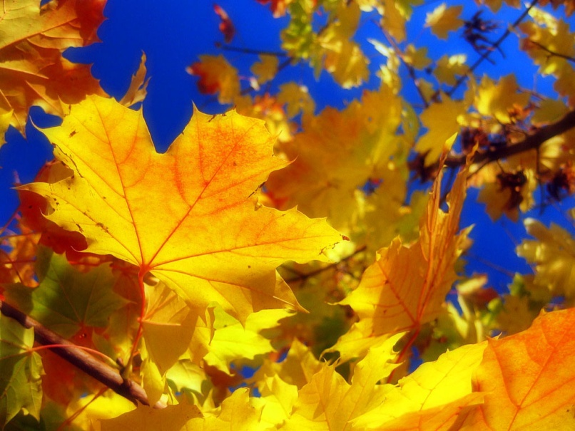
СВЯТО В ШКОЛІ
«ДЕНЬ ВЧИТЕЛЯ»
Поміж багатьох свят у календарі є день, коли настрій усієї країни особливо піднесений і радісний. У перший тиждень жовтня країна урочисто відзначає День працівників освіти, день, коли навчальні заклади майорять осінніми квітами і розквітають посмішками вихованців та педагогів.
Відбулося таке свято і в нашій школі. В актовій залі зібрався весь педагогічний колектив, а учні підготували чудові концертні номери й привітання. На розсуд глядача були представлені веселі сценки з учнівського життя, привітала всіх піснями , віршами та хореографічними композиціями. Чудовий настрій і заряд енергії отримали працівники школи від сяючих очей учнів, від їхніх посмішок.
Особлива подяка учням 11-А класу, які організували та підготовили святковий концерт.

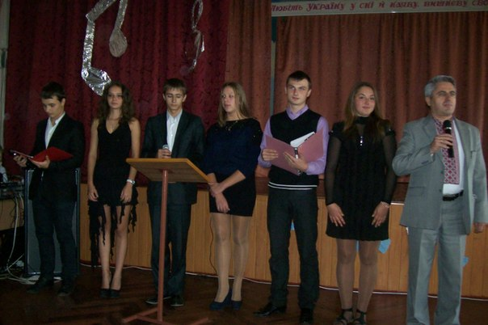

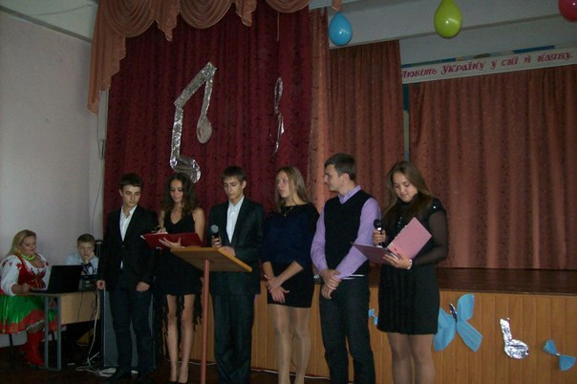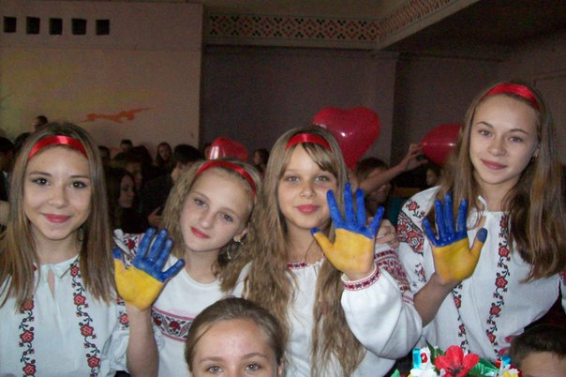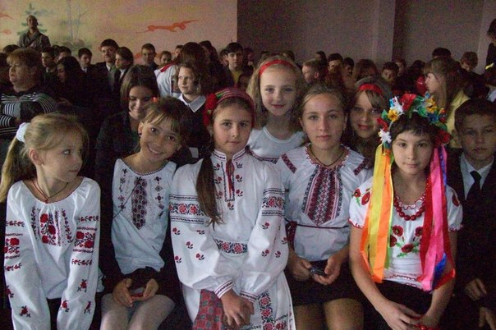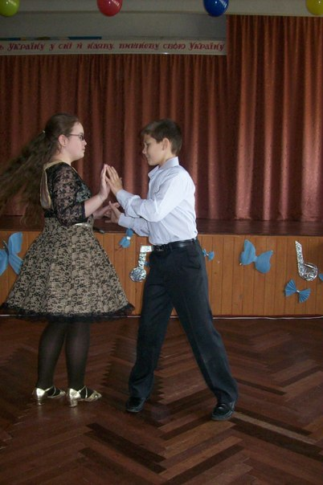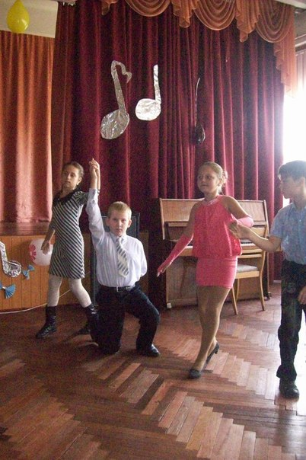
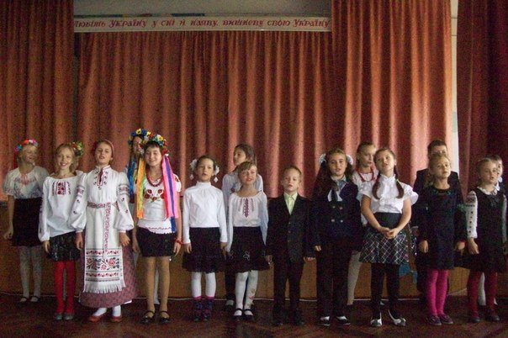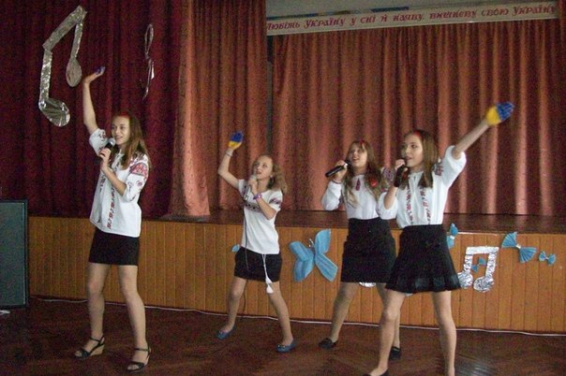

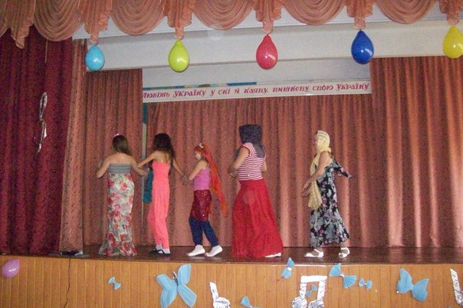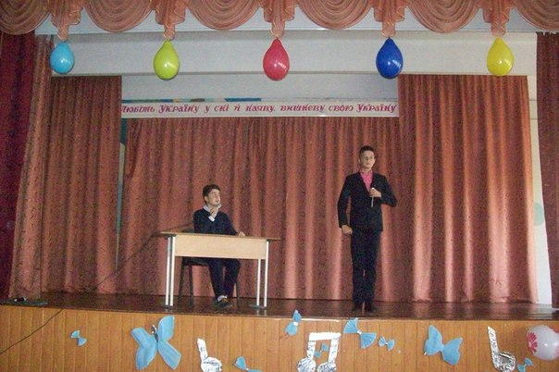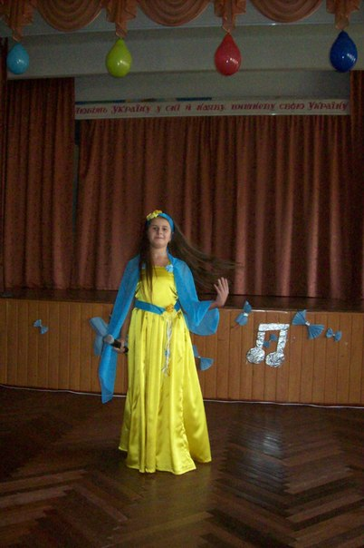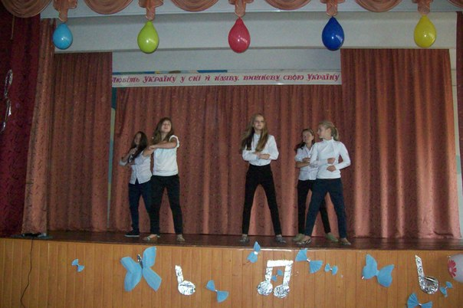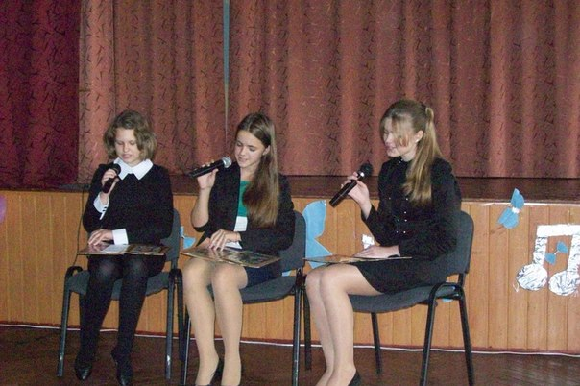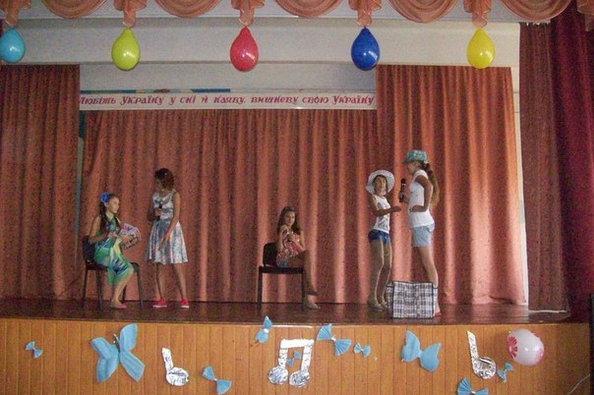

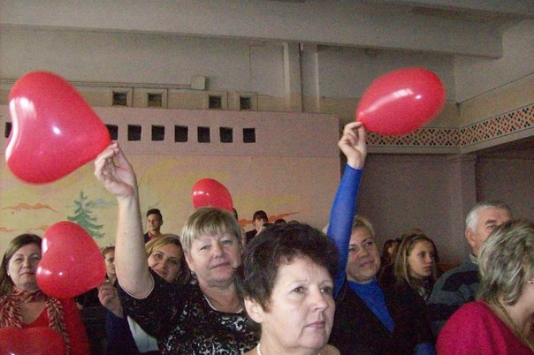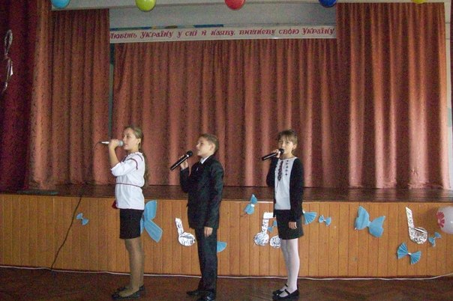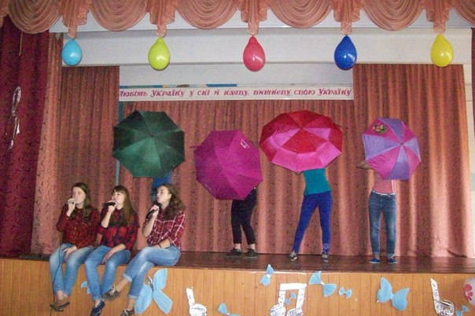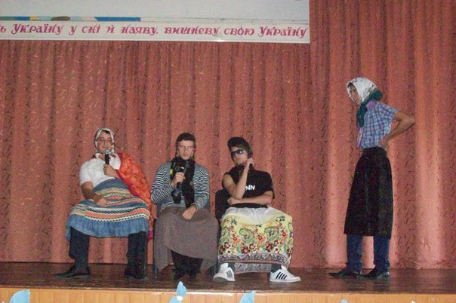

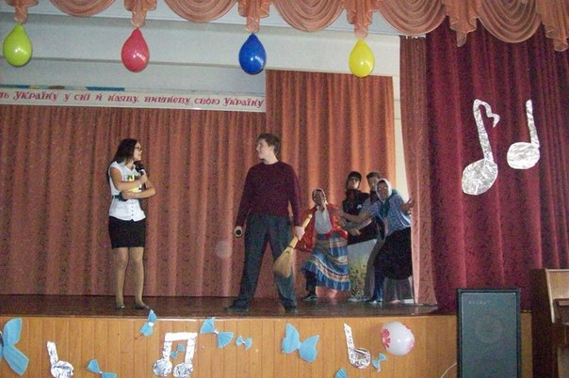
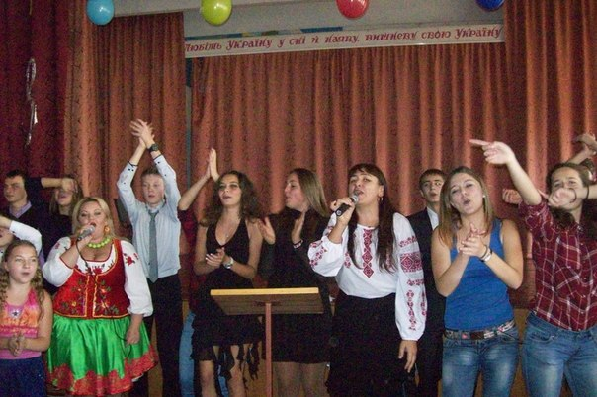
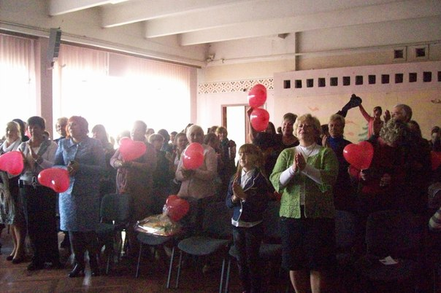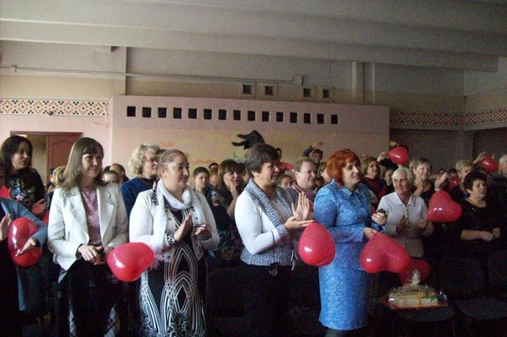

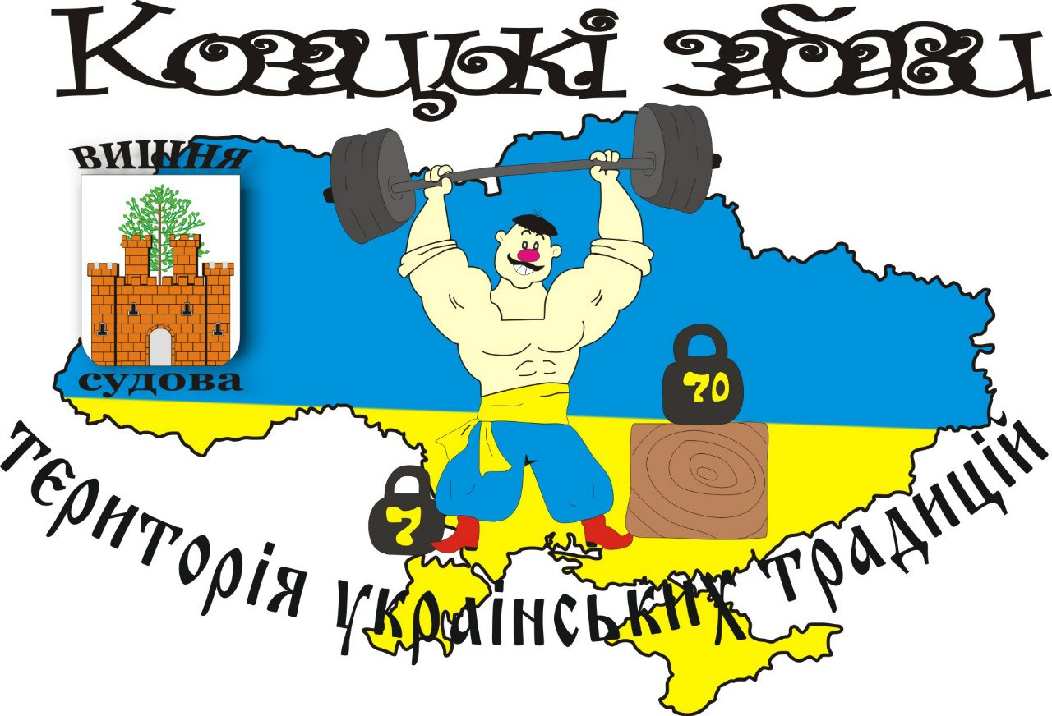

Виховання в людині патріота своєї Батьківщини, любові до рідного краю, любові до України варто починати з раннього дитинства.
Отже, вже сьогодні, в роки навчання необхідно виховувати глибокі почуття патріотизму та національної гідності, найкращі якості захисника Батьківщини, високий рівень загальної культури та народних знань, народної етики, моралі, мистецтв.
Виконанню цих завдань і повинен сприяти військово-спортивний патріотичний захід «Козацькі розваги».
За умов умілого, грамотного, ініціативного й активного керівництва педагогів: вчителів історії, української мови та літератури, вчителів фізичної культури забезпечиться позитивний результат заходу.

На Покрову, 14 жовня, в школі стало вже традицією проводити Козацькі забави.

7 – А клас під керівництвом класного керівника старанно та цікаво підготовили зустріч та змагання. Смачні частування національної кухні були невід`ємною частиною за ходу.

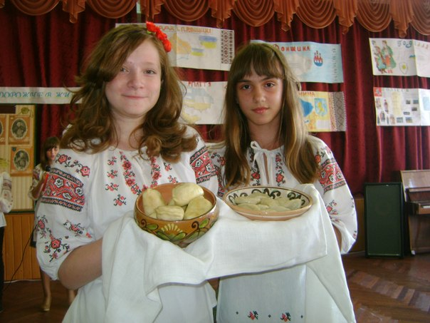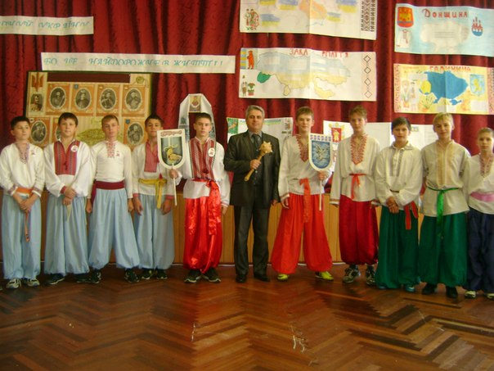
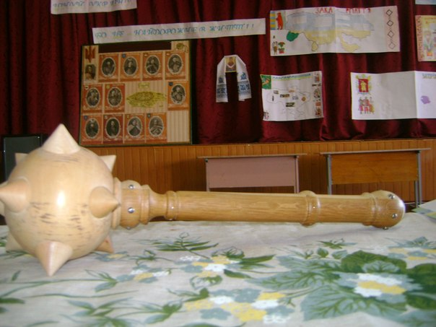
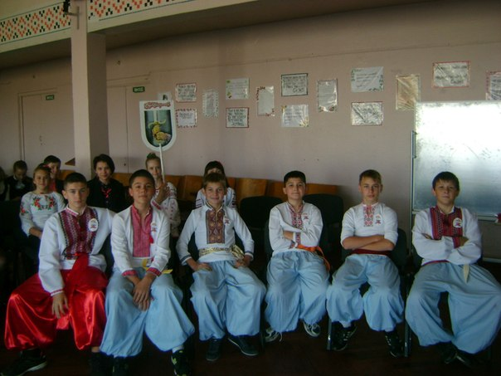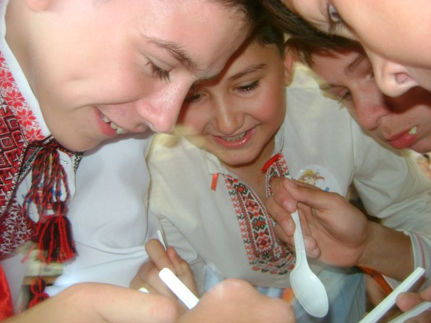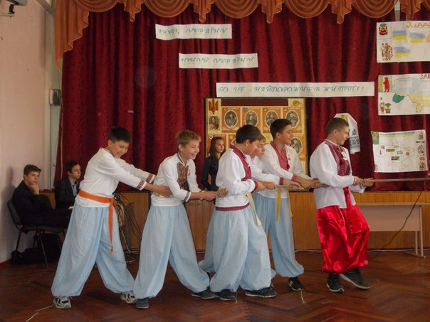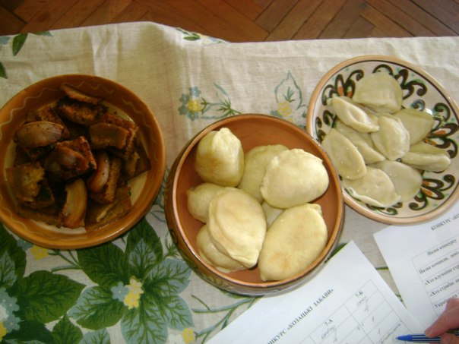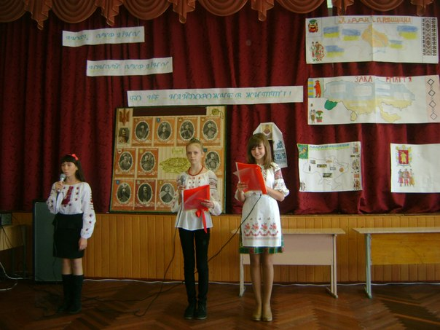
СВЯТО ПОКРОВИ
14 жовтня – свято Покрови Пресвятої Богородиці або, як кажуть в народі, Святої Покрови. “Покрова накриває траву листям, землю снігом, воду – льодом, а дівчат – шлюбним вінцем". В українських селах і досьогодні дотримуються давньої народної традиції справляти весілля після Покрови. Від Покрови і до початку Пилипівки – пора наймасовіших шлюбів в Україні.
Свято Покрови посідає почесне місце серед пошанованих свят на Україні. Що цікаво - шанується воно одночасно і християнами і рідновірами України, тільки зміст свята, навіть за однакової назви, зовсім різний.
Свято Покрови Матері Слави в Колодарі православних рідновірів ознаменовує засинання Природи, та вкривання Землі на зиму. Справді, в жовтні перші дерева втрачають листя, всі плоди уже дозріли: «Прийшла Покрова – на дереві голо». Сивий Яр вступає в свою повну силу в першу п’ятниця, після дев’яти днів від осіннього рівнодення і ми вшановуємо Покрову Матері Слави. Це також свято вояцької честі та звитяги, на якому оборонці Матері-Землі показують свою вправність.
Незвичайна популярність та величність свята Покрови пояснюється дуже просто, хоч цього вперто не бажають визнавати і помічати представники християнства. Корені виникнення свята сягають сивої багатотисячолітньої давнини і пов’язані з космічним станом природи і, відповідно, особливим етапом у житті людини.
Які ж це особливості?
Загальновідомою ознакою Покрови є те, що вона покриває Землю або листям, або снігом.
До Покрови завершувався період сватань і приготування до весіль, який починався після Першої Пречистої.
До початку жовтня закінчуються усі найважливіші сільські роботи на Землі (в тому числі сівба озимих) – завершений хліборобський цикл робіт. Зібраний урожай (достаток) та більш-менш вільний час дають можливість для проведення весіль. Це найблагодатніша пора для весільних гулянь, початку вечорниць. Звідси беруть свій початок весільні осінні тижні. Це свято – покровитель весіль, початок сезону на сватання та весілля, які закінчувались за два тижні до Пилипівського посту. Це вже потім під впливом християнства воно оформилося у те, що дівчата, котрі бажали взяти шлюб саме цього року, мали побувати на святі Покрови у церкві і помолитися: “Свята Покрівонько, покрий мені голівоньку”, “Мати-Покрівонько, покрий Матір сиру Землю і мене молоду”, “Свята мати, Покровонько, накрий мою головоньку, хоч ганчіркою, аби не зостатися дівкою”.
А на Поділлі дівчата казали: “Свята мати, Покровонько, завинь мою головоньку, чи в шматку чи в онучу – най ся дівкою не мучу!”
Існувала навіть прикмета: якщо на Покрову сніг – буде багато весіль.
Сніг дає привід порівнювати сніговий покрів з весільним покривалом, а оскільки в цей час свідомо призначене і свято Пресвятої Богородиці, то ці порівняння розповсюджуються і на неї.
У багатьох народів, зокрема і у слов’ян, покривало (фата) вважалося дуже важливою весільною оздобою, взагалі слугувало ознакою заміжжя. За описами арабського письменника XII ст. свідчиться, що якщо комусь подобалась дівчина, то він накидав їй на голову покривало і вона мусила стати його дружиною (точніше, мабуть, це була пропозиція до шлюбу). Та і зараз ми знаємо, що весільна фата ще широко представлена у весільному обряді.
Як відомо, після одруження дівчина була вже молодицею і мала покривати голову наміткою чи хусткою. Намітка – це стародавнє вбрання заміжніх жінок, яке зав’язували навколо голови. Вже після просватання дівчині-нареченій покривали голову хусткою. Для дівчат Покрова – найбільше свято: у молоді починався сезон вечорниць, а у господарів – період весіль, і юнки залюбки брали участь у весільних обрядодійствах.
В Карпатській Україні до Покрови остаточно поверталися всі пастуші отари з полонин і завершували останню мандрівку чумаки. Тому й казали: “Прийшла Покрова – сиди, чумаче, вдома”.
Для того, щоб усi члени сім’ї були здоровими, на Покрову старша господиня брала вишитого рушника, що був над iконою Богородиці, і розвiшувала його над вхiдними дверима. Пiд ним ставали, як йшли до церкви, i проказували:
Пресвята Покрiвонько,
Перед твоiм кривалом
Голови схиляемо.
Прохаемо, Покрiвонько,
Од лиха укрити,
Здоров’ячко наше
Знов нам обновити.
На Покрову майстри сходилися і покривали дах вдовиці чи сироті “би щастя їх судьбу від нещастя накрило...”, що свідчить про існування давнього благородного звичаю допомагати членам Роду, які потребують цього.
Цікаво, що в народі зберіглося повір’я , що у Пресвятої Діви є опікун Покров, якого просили: “Батеньку Покров, накрий нашу хату теплом, а господаря – добром”.
Свято Покрови було введено у християнство в 10 столітті і має під собою чи то легенду, чи то подію, яка відбулася в Царгороді (Константинополі). Місто було оточене чужинцями (за різними джерелами – то могли бути як давні руси (скити) на чолі з князем Аскольдом, так і агаряни (магометани – араби або турки), і Божа Мати начебто покрила своїм омофором городян, які молилися на всенічній службі у Влахерській церкві.
Це побачив святий Андрій: пiд церковним склепiнням з’явилася Пресвята Богородица в оточеннi ангелiв, пророкiв i апостолiв і накрила своїм омофором православних християн. Це було провістям перемоги. Так і сталося: невдовзі надійшли воїни-захисники і звільнили населення від нападників.
Тобто християнське свято Покрова святої Богородиці запроваджене у Візантії на згадку про чудесне визволення Константинополя від нападників. Причому за церковним календарем це звичайне собі невеличке святце, присвячене, практично, незначній події.
Візантійський патріарх проголосив (канонізував) “Свято Похвали Богородиці”, яка “допомогла візантійцям затопити скитів у Босфорі” (ще одне розходження - вже саме скитів). У п’яту суботу великого посту (а це, як відомо, навесні) греки з акафистом хвалять “Покрову” за таке ”покровительство”.
Як бачимо, наведені джерела, а вони не єдині, засвідчують досить туманне, неоднозначне, малозначиме та порівнян нещодавнє походження свята. Одночасно бачимо досить вузьку “спеціалізацію” християнського свята – порятунок від ворога.
Очевидно, цей сюжет і прислужився тому, що для козаків свято Покрови було найбільшим і найзначущим святом. В цей день у козаків відбувалися вибори нового отамана. Козаки вірили, що свята Покрова охороняє їх, а Пресвяту Богородицю вважали своєю заступницею і покровителькою. На Запоріжжі в козаків була церква святої Покрови. В козацькій думі про Самійла Кішку співається:
А срібло-золото на три частини паювали:
Первую часть брали, на церкви накладали, На святого Межигорського Спаса,
На Терехтемировський монастир,
На святую Січовую Покрову давали –
Котрі давнім козацьким скарбом будували,
Щоб за їх, встаючи і лягаючи,
Милосердного Бога благали.
Відомий дослідник звичаїв українського народу Олекса Воропай писав, що після зруйнування Запорізької Січі в 1775 році козаки, що пішли за Дунай на еміграцію, взяли з собою образ Покрови Пресвятої Богородиці.
Козаки настільки вірили в силу Покрови Пресвятої Богородиці і настільки щиро й урочисто відзначали свято Покрови, що впродовж століть в Українi воно набуло ще й козацького змісту і отримало другу назву - Козацька Покрова. З недавніх пір свято Покрови в Україні вiдзначається ще й як день українського козацтва.
Українська Повстанська Армія (УПА), яка постала в час другої світової війни на землях Західної України як збройна сила проти гітлерівської і більшовицької окупації батьківських земель, теж обрала собі свято Покрови за день Зброї, віддавшись під опіку святої Богородиці. Отже сьогодні Покрова – це свято не тільки народне і релігійне, а й національне.

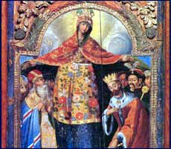
Покрова – свято не тільки народне та релігійне, а й національне.

Виїзний семінар педагогічного колективу
«Для того, щоб добре відпочити,
необхідно спочатку над цим добре попрацювати»
Екскурсії у колі педколективу здаються великими пригодами, спогади про які, разом зі світлинами, залишаться на все життя. Та щоб влаштувати таку поїздку, треба прикласти чимало зусиль. Навіть екскурсія у межах області вимагає безліч дозволів. А вчителі, які це все організовують, аби зробити колегам пізнавальне свято, доклали багато зусиль. 31 жовтня відбувся виїзний семінар педколективу, а сама:
- Меморіальний музей-садиба Івана Семеновича Козловського.
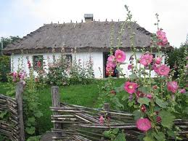
- Селище Ковалівка.
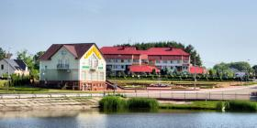
- Ландшафтний парк Буки.
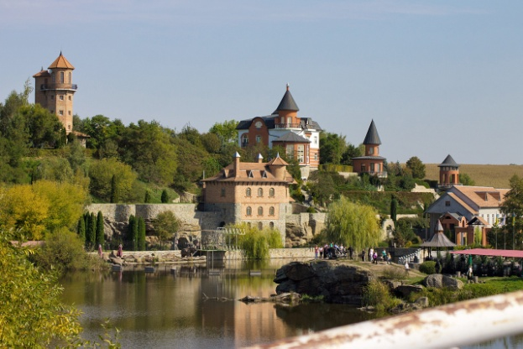
Всі отримали велике задоволення від поїздки, багато приємних вражень та чудовий настрій.

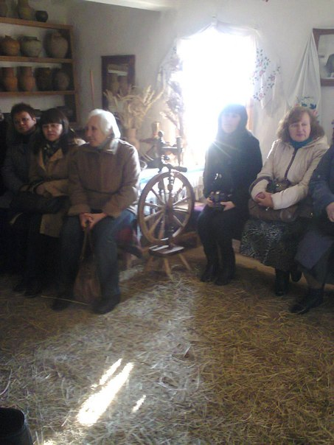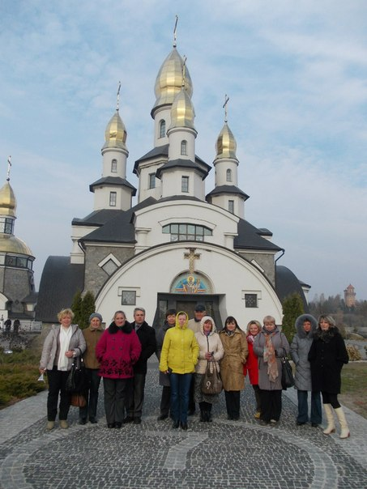

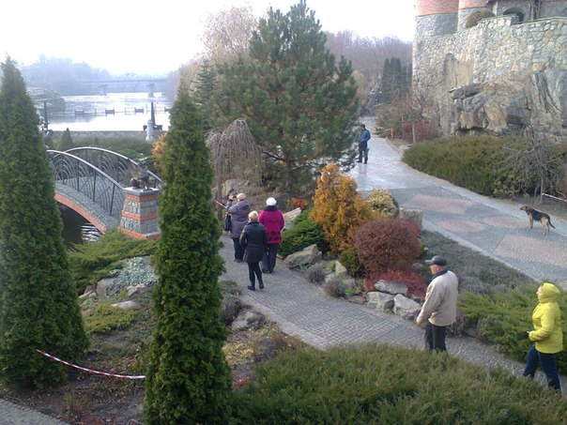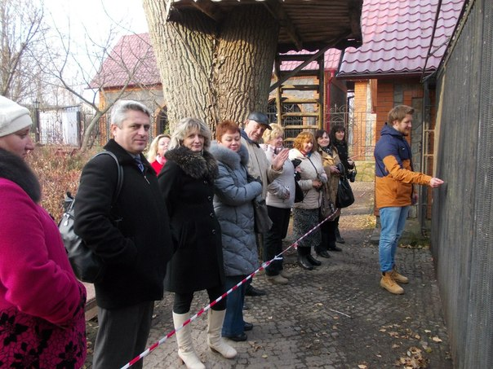

До нових зустрічей!

